Автор: Храпова Светлана Александровна
педагог дополнительного образования, филиала МБУДО «ЦРТДиЮ» Дома детского творчества пос. Серебряный Бор, РС(Я)

Мастер-класс
Тема: изготовление кукол оберегов «Веснянка» и «Первоцвет»

Цель: изготовление обрядовых кукол оберегов « Веснянка» и «Первоцвет» к народным весенним праздникам.

Задачи:
- познакомиться с народными весенними праздниками;
- узнать о разнообразии кукол весенних праздников;
- изучить технологию изготовления обрядовых кукол;
- выполнить кукол: «Веснянка» и «Первоцвет».

Необходимые материалы и инструменты
- Инструменты:
- ножницы портновские;
- сантиметровая лента;
- линейка;
- иглы швейные, булавки английские;
- мелок для работы на ткани;
- гладильная доска;
- Материалы:
- ткань ситец, бязь, тесьма, нитки швейные в цвет;
-наполнитель;

Кукла - оберег Веснянка отличается от других строгим временным отрезком, когда ее делали и дарили. Именно в конце зимы делали этот оберег в подарок для близких. Дарилась она с приходом весны. Считалось, что Веснянка дарит своему хозяину или хозяйке красоту, удачу и радость. Выполнялась кукла Веснянка своими руками, для ее создания использовались разноцветные ткани и ленты, так как чем ярче оберег, тем больше в нем силы. Отдельно можно сказать и про косу Веснянки. Коса у нее должна быть длинной. Именно по ней девушки гадали о предстоящем лете.
Волосы у кукол из ярких ниток красных, синих, зеленых. Куколку делали затем, чтобы порадовать родных и близких поддержать здоровье весной. Хранят ее до следующей весны и делают новую, а эту куклу оставляют как память о прошедших месяцах. Куклу Веснянку обычно делают размером с ладонь. Хоть она и такая маленькая, а силы в ней запасено до самого праздника Ивана Купалы. Веснянка оберегает молодость и красоту. Если вы подарите ее женщине, таким образом, вы желаете ей всегда оставаться молодой, красивой и желанной.

Технологическая последовательность изготовления кукол
Кукла «Веснянка» и кукла «Первоцвет», у них общий способ изготовления:

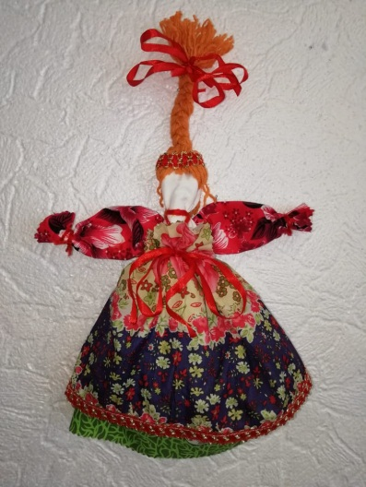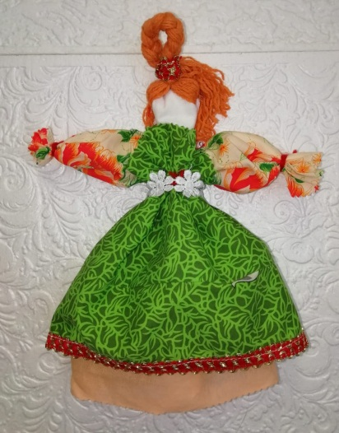

1. Делаем туловище куклы: складываем ткань к середине – делаем скрутку. Шарик синтепона для головы вкладываем в складку ближе к центру.
2. Формируем голову: скрутку сворачиваем пополам, выпуклость сверху. Делаем обрядовый жест: нитку прижимаем крепко большим пальцем. Это базовая постановка для завязывания узлов - всегда сначала прижимаем нитку большим пальцем, и только потом начинаем оборачивать. Так женщина включает свою силу и волю (их символизирует большой палец).
3. Делаем ручки. С двух сторон складываем ткань к центру (так же, как и скрутку для туловища). Завязываем края, не забывая важный жест - сначала нитку под большой палец, крепко прижать и обмотать вокруг ручки.
4. Теперь нужно куколку нарядить: надеваем нижнюю юбку. Начинаем сзади, формируем складки, ровняем концы юбки, ставим нитку под большой палец, крепко прижимаем, - и прикрепляем нижнюю юбку.
5. Далее надеваем верхнюю юбку. Здесь начинаем спереди. Накрываем туловище тканью по центру и от середины формируем складки, двигаясь от центра назад. Можно заложить складки от центра в разные стороны. Привязываем верхнюю юбку, начинаем сзади, делаем обереговый жест - нитку крепко прижимаем большим пальцем. Край верхней юбки - почти вровень с подбородком куклы.
6. И последнее - фартучек и пояс. Складки фартучка лучше направить друг к другу к центру. Не забываем обрядовый жест - нитку прижимаем большим пальцем, затем оборачиваем вокруг, и завязываем узелок спереди. Красивый пояс бантиком.
7. Космы (волосы) – от слова «космический», в доказательство «космического» значения волос можно привести множество примеров. В древней Руси не стригли волос. Этот обычай сохранился в современных монастырях даже по отношению к мужчинам.
Приступаем к волосам, наматываем на книгу пряжу яркого цвета, и разрежем их с одного края. Теперь пропускаем пряжу в петельку головы, и расправляем так, чтобы концы были одинаковые.
8. Формируем прическу. Завязываем ниткой хвост, закругляя личико куклы. Кладем ее лицом вниз, палочкой отделяем прядку, которая будет закрывать затылок. Эту прядку привязываем к шее красной ниткой. Затем от шеи поднимаем прядь волос вверх, и снова собираем волосы в хвост, уже нитью цвета волос.
9. Поворачиваем куклу лицом к себе, палочкой отделяем пряди волос, которая будет челкой. Оставшийся хвост обвязываем нитью.
10. Заплетаем туго косу. В конце вплетаем в косу ленточку.
11. Делаем челку. Сначала крепко привязываем прядь к голове тесьмой. Затем отрезаем челку нужной длины.
12. Кукла готова!

